

**INSTITUTO POLITÉCNICO DE BEJA**

**Escola Superior de Tecnologia e Gestão**

**Licenciatura em Engenharia Informática**

**Relatório de Engenharia de Software**

Jessé Sacramento 21938

Luiz Fehlberg 20347

Docente: Isabel Brito

16/06/2022

**Índice**

**Índice De Figuras** 4

**Planeamento para o desenvolvimento do software Airbn** 5

**Fase de análise** 5

**Sistemas Parecidos** 5

**Trivago** 5

**Booking.com** 5

**Housing Anywhere** 5

**Ferramentas Case** 5

**Trello** 6

**Draw.io** 6

**As ferramentas de comunicação** 7

**Método de desenvolvimento** 7

**Método Scrum** 7

**Planeamento Scrum** 8

Responsabilidades: 8

**Verificação das tarefas usando O Trello** 9

**Requisitos:** 10

Hospede: 10

Airbnb for work: 11

Administrador: 11

Anfitrião: 11

Requisitos do produto: 11

**Cenários de caso de uso** 12

Cenário de Login 12

Cenário de Busca pela acomodação 12

Cenário da Reserva 13

Cenário de Colocar Anúncio 14

Cenário de Alterar Reserva 14

Cenário de Cancelamento 15

Cenário de Pagamento 15

Cenário de Gerenciamento da conta 16

**Diagrama de Casos de Uso** 18

**Diagrama de Classes** 18

**Diagramas de Sequências** 19

Login 19

Fazer a busca pela acomodação 19

Efetuar Reserva 20

Colocar Anúncio 20

Alterar Reserva 21

Cancelar Reserva 21

Pagamento 22

Gerenciar Conta 23

**Comunicação ao longo do projeto:** 24

**Controlo de Versões** 25

**Conclusões** 26

**Bibliografia** 27

# **Índice De Figuras**

[Figura 1: Ambiente de trabalho do Trello 6](https://ipbejapt-my.sharepoint.com/personal/20347_stu_ipbeja_pt/Documents/Microsoft%20Teams%20Chat%20Files/Relatório%20Final.docx#_Toc106308874)

[Figura 2: Exemplo de diagrama feito em draw.io 6](https://ipbejapt-my.sharepoint.com/personal/20347_stu_ipbeja_pt/Documents/Microsoft%20Teams%20Chat%20Files/Relatório%20Final.docx#_Toc106308875)

[Figura 3: Eventos do Scrum 7](https://ipbejapt-my.sharepoint.com/personal/20347_stu_ipbeja_pt/Documents/Microsoft%20Teams%20Chat%20Files/Relatório%20Final.docx#_Toc106308876)

Figura 4: Ferramenta Trello 9

Figura 5: Tarefas completas Trello 9

Figura 6: Ferramenta Trello 2 10

Figura 7: Diagrama de Casos de Uso 18

Figura 8: Diagrama de Classes 18

Figura 9: Diagrama de sequências Login 19

Figura 10: Diagrama de sequências busca pela acomodação 20

Figura 11: Diagrama de Sequências Efetuar Reserva 20

Figura 12: Diagrama de Sequências Colocar Anúncio 20

Figura 13: Diagrama de Sequências Alterar Reserva 21

Figura 14: Diagrama de sequências Cancelar Reserva 21

Figura 15: Diagramas de Sequências Pagamento 22

Figura 16: Diagrama de sequências Gerenciar Conta 23

Figura 17: Comunicação pelo Teams 24

Figura 18: Comunicação pelo Teams 24

Figura 19: Controlo de Versões GitHub 25

Figura 20: Controlo de Versões GitHub 2 25

# **Planeamento para o desenvolvimento do software Airbn**

# **Fase de análise**

Na fase de análise uma das preocupações é a recolha de informações necessárias para o desenvolvimento do software, que serão obtidas a partir de entrevistas por utilizadores do sistema, também usaremos como recurso busca a internet, para comparamos comportamentos de sistemas parecidos.

Através destas informações obteremos os requisitos necessários para a criação do software.

# **Sistemas Parecidos**

Os sistemas parecidos, que servirão como fonte de pesquisa, são: “Booking.com”,” Trivago”,” Housing Anywhere”, “TalkTalkbnb”, e ao longo do projeto podemos encontrar novas fontes de pesquisa, para servirem como base. [1]

**Trivago**

É uma aplicação que faz o uso de outras aplicações e permite, ao utilizador encontrar,

Casas, para alugar, viagens a um custo acessível, ou seja, tem uma vasta funcionalidade. [2]

**Booking.com**

Permite ao utilizador, fazer o check in em hotéis, encontrar lugares que fornecem ao cliente uma boa estadia, também, auxilia no planejamento de viagens. [3]

**Housing Anywhere**

É uma plataforma que permite pessoas disponibilizarem seus quartos, para estudantes internacionais, a plataforma engloba mais de 300 cidades. [4]

# **Ferramentas. Case**

A ferramenta case a ser usadas para facilitar-nos e melhorar o desempenho, são: Visual paradigma, Draw.io, Trello.

**Trello**

É uma ferramenta de colaboração que organiza os seus projetos em quadros. Num relance, Trello diz-lhe o que está a ser trabalhado, quem está a trabalhar em quê, e em que processo está algo. [5]

A ferramenta Trello nos orientará na organização das tarefas quanto ao desenvolvimento do software, podemos estar sempre organizados quanto as tarefas a serem feitas as que estão sendo feitas e as que já forma feitas, pois nos permite fazer todos estes registos.

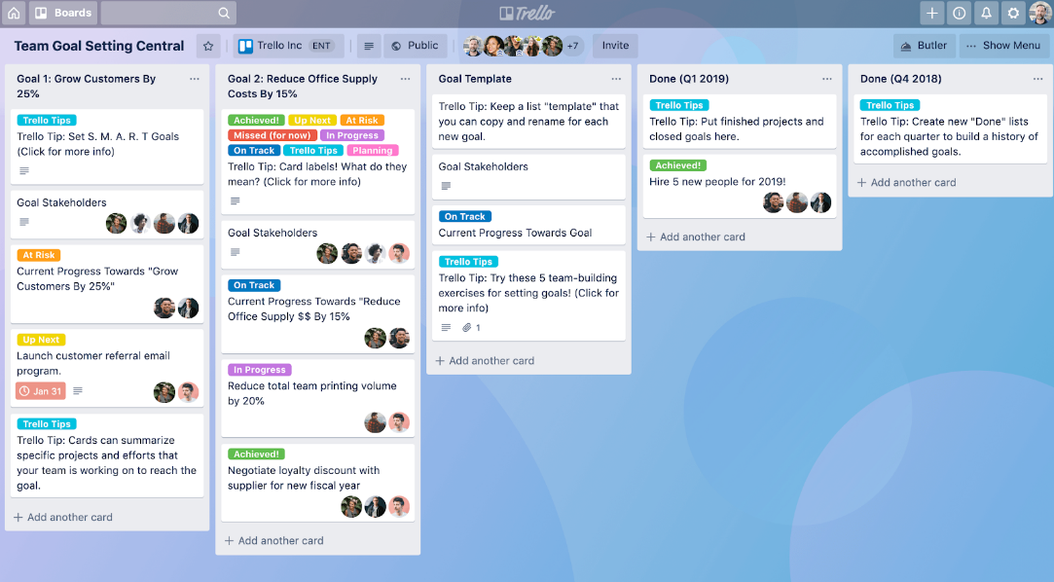

Figura 1: Ambiente de trabalho do Trello

**Draw.io**

Para ser um auxiliador quanto aos diversos tipos de diagramas, que suportam a Linguagem unificada (UML) [6], como por exemplo: Diagrama de classes, de casos de uso, de objetos, o que também será possível usando o visual paradigma. [6]

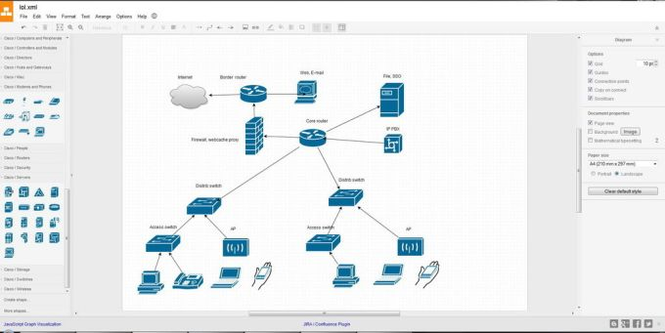

Figura 2: Exemplo de diagrama feito em draw.io

# **As ferramentas de comunicação**

O Teams, Discord, para facilitar a comunicação, são boas ferramentas que nos permitem também partilhar dados, para além de videoconferência, o Discord por exemplo nos permite também guardar documentos de todo o tipo.

# **Método de desenvolvimento**

## **Método Scrum**

Nos auxiliará a fazer as atividades no tempo previsto, de uma forma rápida e eficaz, nos permite saber bem, qual é a próxima atividade, isto na fase de análise como na de desenho e implementação final, por conta dos sprints que são eventos que têm que ser cumpridos, até um certo tempo estipulado, nos manterá atentos, quanto as atividades que têm que ser feitas., e também por outros eventos que fazem parte deste método.

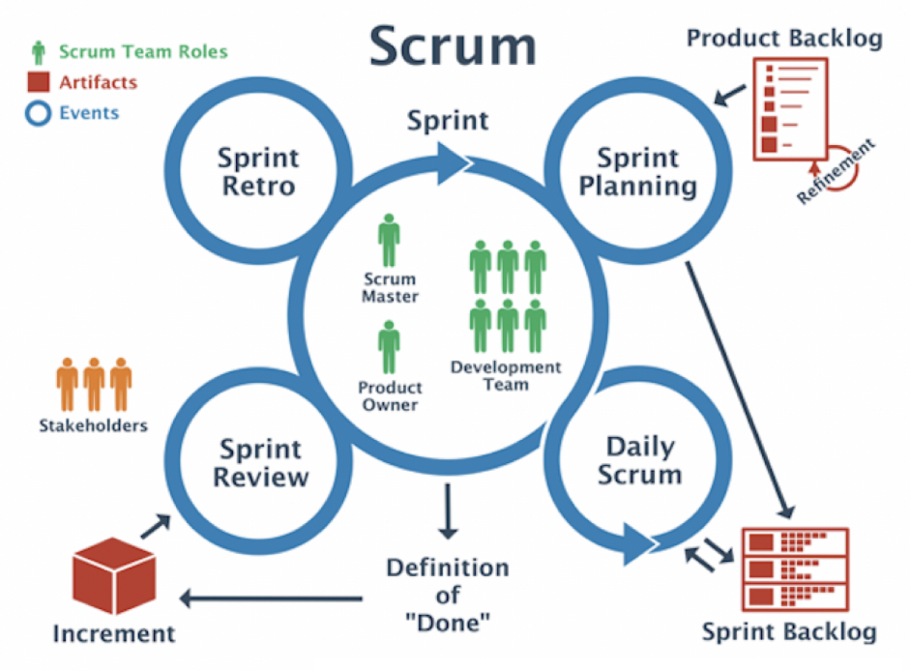

Figura 3: Eventos do Scrum

Para cada Atividade, estipulamos a duração de duas semanas, para serem finalizadas, e ao fim deste tempo serem analisadas.

# **Planeamento Scrum**

Contém **Transparência**, pois todos têm conhecimento dos requisitos, dos projetos que serão feitos e o seu processo.

Forte em **Inspeção**, pois é possível verificar a cada momento, o que está sendo feito, garantindo uma melhor eficácia.

Forte em **Adaptação**, pois em vários momentos o produto que está sendo gerado sofre várias adaptações ao longo do projeto.

## Responsabilidades:

**Product Owner:** É a principal responsabilidade, tem a função de liderar tudo, a decisão quanto as funcionalidades do sistema, trazendo sempre uma visão bem clara do que a equipe scrum deverá apresentar como produto final.

**Scrum Master:** Age como um facilitador, possui muito conhecimento sobre o scrum, e ajuda aos outros a entenderem como usar o scrum na prática.

**Dev Team:** Equipe responsável por construir o projeto.

Após a visão do **Product Owner** ser passada para todos, se divide em várias funcionalidades que tal sistema deve ter, essa divisão em diferentes funcionalidades é chamada de **Product Backlog,** e são organizadas por ordem de importância.

É feito sprints com determinados backlogs a serem feitos, os sprints normalmente possuem um tempo fixo, então analisamos quantas funcionalidades conseguimos trabalhar, durante determinado sprint.

Todos os dias é feito uma reunião em que são feitas tais perguntas, **o que fez ontem?** **o que vai fazer hoje? Tem algum impedimento?**

Assim pode-se ver de uma melhor forma o progresso do projeto.

**Sprint Review:** Apresentação daquilo que foi feito no sprint, com o objetivo de analisar o que foi feito e se for necessário fazer a devida adaptação, ou seja o **Product BackLog** é adaptado.

**Sprint retrospectiva:** Ao fim do sprint, é feita também uma reunião para analisar como foi o processo durante o sprint, o que foi bom, o que foi mal, o que precisa de mudança, e o que se deve repensar.

**Increment:** É o total dos itens completos do Backlog do produto, uma forma de ver se está próximo do que se pretende, no final de cada sprint se o novo incremento estiver pronto, quer dizer que está numa condição boa, e vai de encontro com os objetivos da equipe scrum.

No início seguimos as tarefas do método Scrum, fazendo uma tarefa a cada duas semanas, e ao fim das duas semanas, mas ao decorrer do tempo por conta da disponibilidade não conseguimos cumprir até. [7]

# **Verificação das tarefas usando O Trello**

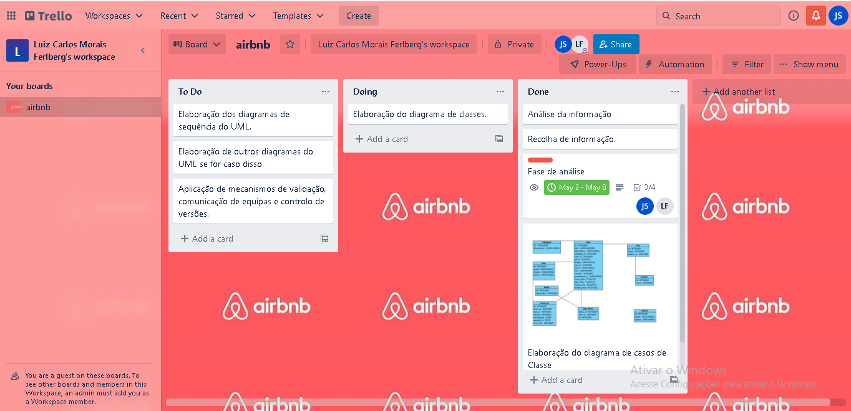

Figura 4: Ferramenta Trello

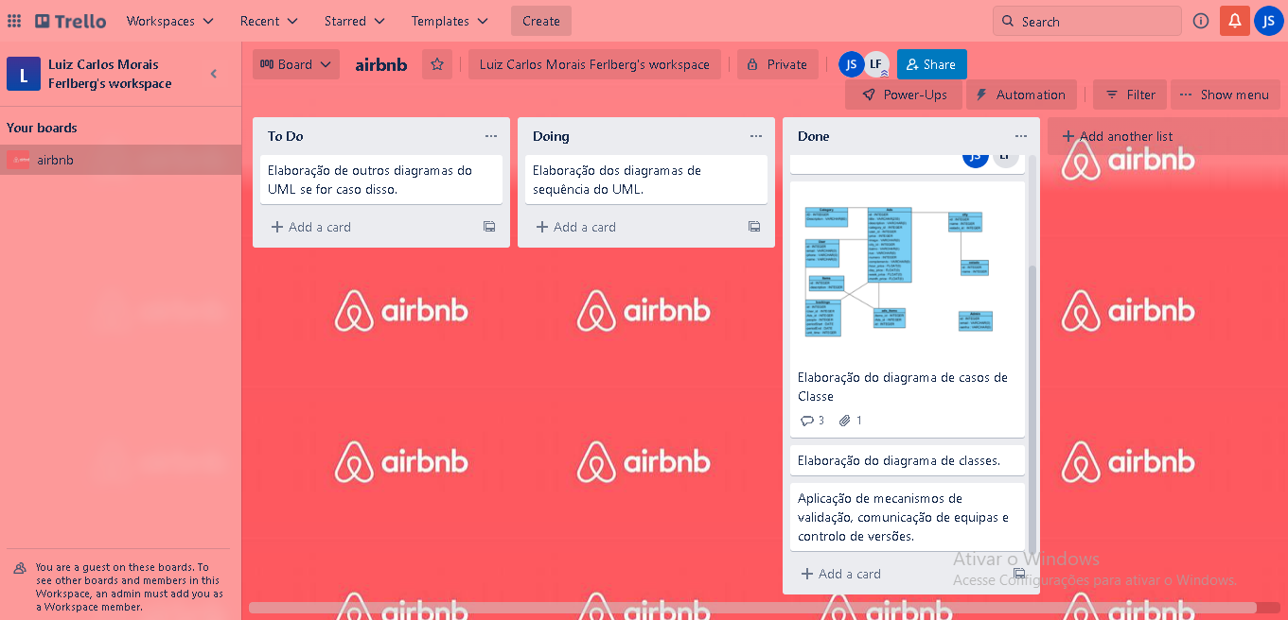

Figura 5: Tarefas completas Trello

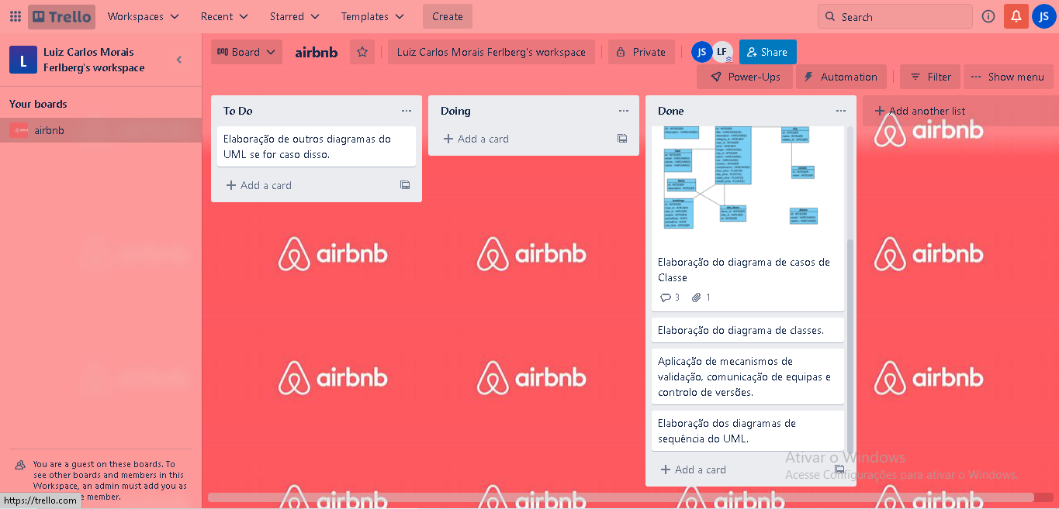

Figura 6: Ferramenta Trello 2

# **Requisitos:**

## Hospede:

Eu **como** hospede **quero** ter informações sobre a casa em que me vou hospedar **para** saber as condições que são oferecidas.

Eu **como** novo utilizador(hospede) **quero** ter acesso aos comentários sobre a experiência dos outros utilizadores com tal anfitrião, **para** saber se é confiável ou não.

Eu **como** hospede **quero** visualizar a exata localização da morada **para** ter uma noção do que está a volta.

Eu **como** hospede **quero** receber um reembolso caso ocorra algum erro, ou problema com o anfitrião, **para** me sentir mais seguro e evitar perdas, desperdícios.

Eu **como** hospede **quero** saber o que certa morada oferece, **para** ter uma noção do que comprar ou acrescentar, e estar sempre prevenido.

## Airbnb for work:

## Administrador:

Para organizar acomodações para viagens de trabalho

Eu **Como** administrador **quero** ter acesso a um histórico de todas as viagens **para** ter acesso e certo controlo.

Eu **Como** administrador **quero** visualizar as viagens, e o seu estado

atual, **para** saber se foram confirmadas, canceladas ou concluídas.

Eu **Como** administrador **quero** visualizar e gerenciar as contas de funcionários vinculados a minha empresa.

Eu **Como** administrador **quero** poder verificar as notas fiscais do grupo de viajantes.

Eu **Como** administrador **quero** obter relatórios, **para** saber.

a quantidade de noites reservadas, o gasto total, o preço médio por dia

para a minha empresa.

## Anfitrião:

Eu **como** anfitrião **quero** ter um seguro que me ajude

caso algum dano for feito em minha casa **para** me sentir mais seguro.

Eu **como** anfitrião **quero** poder cancelar a minha hospedagem e receber um

reembolso caso algum dano seja causado **para** que tenha uma melhor experiência sem receios.

Eu **como** anfitrião **quero** poder visualizar quantas pessoas já visitaram a minha postagem **para** ter uma noção do interesse dos utilizadores.

Eu **como** anfitrião **quero** poder adicionar na minha página detalhes da casa que disponibilizo para hospedagem **para** que seja um anúncio mais atrativo.

## Requisitos do produto:

Eu **como** utilizador **quero** poder ter um histórico das minhas pesquisas feitas anteriormente **para** agilizar a minha pesquisa.

# **Cenários de caso de uso**

## Cenário de Login

1.Login:

1.1 **O utilizador** insere o User name

1.2 **O utilizador** Insere a Password

1.3 **O Sistema** verifica se o perfil username e password são válidos

1.4 Se os dados são válidos

a) A autenticação é feita com sucesso

1.3 Se os dados não são válidos

      b) **O Sistema** notifica o utilizador

      c) **O Sistema** faz o pedido de inserção de dados válidos

2. Se não tem uma conta

    2.1 **O Utilizador** Seleciona a opção criar conta

    2.2 **O Sistema** solicita os dados do utilizador

    2.3 **O utilizador** insere os seus dados e faz a requisição da conta

    2.4 **O Utilizador** tem a conta criada com sucesso

## Cenário de Busca pela acomodação

1Fazer a busca pela Acomodação

1.1 **O Utilizador** escolhe a opção fazer a pesquisa

1.2 **O Sistema** apresenta as opções disponíveis

1.3 **O Utilizador** escolhe a localização

1.4 **O Utilizador** faz a pesquisa pelo preço

1.5 **Extra:**

1.5 a) **O Utilizador** Busca pelas classificações do Anúncio

1.5 b) O **Sistema** apresenta os comentários e as pontuações

1.6 **O Sistema** apresenta as informações de acordo com a pesquisa do utilizador

**c)** Caso não seja encontrado nenhum resultado de acordo com a busca do **Utilizador**

1.7 **c) O Sistema** notifica que não foram encontrados dados referentes a pesquisa

1.8 **c)** **O Sistema** permite repetir o processo de busca

## Cenário da Reserva

1. **O Utilizador** escolhe a opção efetuar a reserva.

  1.1 **O Sistema** apresenta as opções disponíveis

  1.2 **O Sistema** apresenta as opções referentes a dada acomodação

  1.3 **O Utilizador** seleciona os detalhes que quer na acomodação "número de quartos", "número de casas de banho", "número de camas".

  1.4 **O Sistema** apresenta a acomodação

1.5 O **Utilizador** seleciona e passa para a fase de pagamento

1.6 Após a fase do pagamento o **Utilizador** aguarda a resposta do anfitrião

**Extra:**

1.6 Caso o **Utilizador** selecione a opção reserva instantânea

**1.7 O Utilizado**r após a fase de pagamento não precisa da aprovação do anfitrião para se instalar na acomodação

## Cenário de Colocar Anúncio

1 Colocar Anúncio

1.1 **O utilizador** escolhe a opção colocar anúncio

1.2 **O Sistema** apresenta as opções referentes a opção

1.3 **O Utilizador** tem as seguintes opções:

1.3.1 Selecionar um nome

1.3.2 Selecionar a Localização

1.3.3 Selecionar o Preço

1.3.4 Selecionar Detalhes

1.3.5 Tirar fotografias

1.3.6 Inserir Imagens

1.4 **O Sistema** Recolhe todas as informações

1.5 **O Utilizador** submete o Anúncio

## Cenário de Alterar Reserva

1 Alterar Reserva

**1.1 O Utilizador** tem acesso a sua reserva

**1.2 O Utilizador** escolhe a opção alterar Reserva

**1.3 O Sistema** apresenta o ecrã referente a escolha

**1.4 O Utilizador** escolhe a opção disponível de alterar o tempo (check in, check out)

**1.5 O Utilizador** altera e submete

**1.6 O Sistema** verifica se é possível alterar

**1.7 O Sistema** permite a alteração e notifica o Utilizador

**a)** Caso não seja possível alterar

1.7 **a)** **O Sistema** nega a ação e notifica o utilizador

1.8 **a)** **O Sistema** pede para inserir um tempo válido

## Cenário de Cancelamento

1 Cancelar Reserva

1.1 **O Hóspede** Acessa o Ecrã da Reserva

1.2 **O Hóspede** escolhe a opção cancelar Reserva

1.3 **O Sistema** envia a solicitação para o Anfitrião

1.4 **O Anfitrião** Confirma o cancelamento

1.5 **O Utilizador** aciona o **Sistema de Reembolso** escolhendo a opção reembolso

1.6 **O Sistema** de reembolso verifica a reserva

1.7 **O Sistema** Verifica o Tipo de pagamento para calcular o valor do reembolso

1.8 **O Sistema** calcula o Reembolso e notifica ao **Utilizador** o tempo estimado e o valor

**a)** caso o Anfitrião não aceite

     1.4 **O Anfitrião** não chega a um acordo com o **Utilizador**

     1.5 **O Utilizador** comunica ao **Sistema Airbnb**

## Cenário de Pagamento

1 Após efetuar a reserva

1.1 **O Sistema** apresenta o Ecrã de pagamento

1.2 **O Utilizador** Escolhe o tipo de pagamento

1.3 **O Utilizador** insere os dados da conta do banco

1.4 **O Sistema** verifica se os dados são válidos

1.5 **O Sistema** confirma os dados

1.6 **O Utilizador** prossegue no processo de pagamento

1.7 **O Sistema** contacta o **Banco** pra fazer a verificação do saldo disponível

1.8 **O Banco** permite a transação

1.9 **O Sistema** efetua a transação e notifica ao utilizador

2.0 **O Utilizador** faz uma reserva com sucesso

**a)** caso os dados não sejam válidos

**b)** caso o banco não permita a transação

1.5 **a)** **O Sistema** notifica ao Utilizador

1.6 **a)** **O Sistema** pede a inserção de dados válidos

1.9 **b)** **O Sistema** cancela a transação e notifica ao utilizador

2.0 **b)** A reserva não é finalizada com sucesso

## Cenário de Gerenciamento da conta

**Editar o perfil**

1. **O Utilizador** escolhe a opção de editar o perfil.

1.1 **O Sistema** apresenta as opções de edição.

1.2 **O utilizador** seleciona e edita.

1.3 **O sistema** verifica e notifica que foi alterado com sucesso.

**Mudar a password**

1. **O utilizador** escolhe a opção de editar o perfil.

1.1 **O Sistema** apresenta as opções de edição.

1.2 **O Utilizador** escolhe a opção mudar password

1.3 **O Sistema** solicita a confirmação da antiga password

1.4 **O Utilizador** insere a antiga password

1.5 **O Sistema** valida a antiga password solicita a inserção da nova

1.6 **O Utilizador** insere a nova password

1.7 **O Sistema** notifica ao utilizador que a mudança foi feita com sucesso

**Cenário Alternativo**

1.5 **O sistema** não reconhece a password posta pelo utilizador

1.6 **O sistema** notifica ao utilizador e pede novamente a inserção da antiga password

1.7 Após 5 tentativas o **Sistema** cancela a operação

# **Diagrama de Casos de Uso**

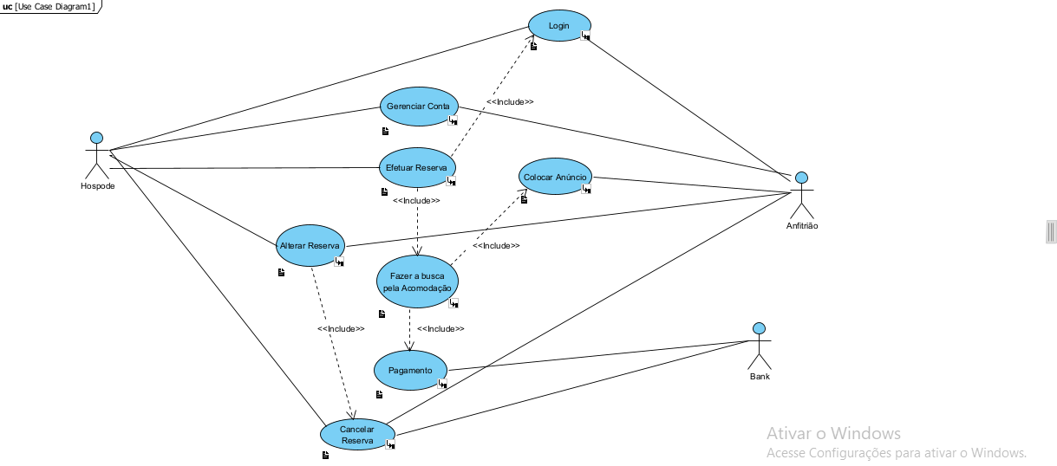

Figura 7: Diagrama de Casos de Uso

# **Diagrama de Classes**

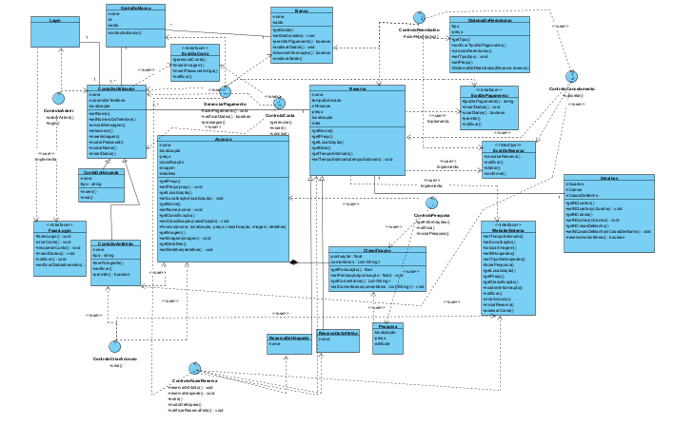

Figura 8: Diagrama de Classes

# **Diagramas de Sequências**

### Login

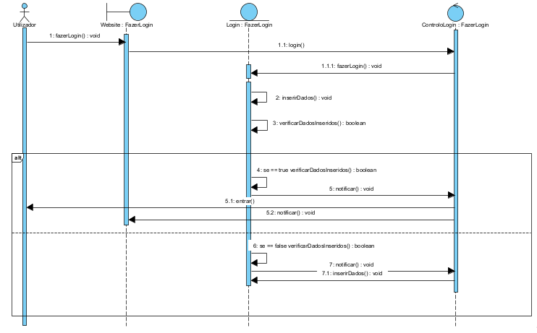

Figura 9: Diagrama de sequências Login

## Fazer a busca pela acomodação

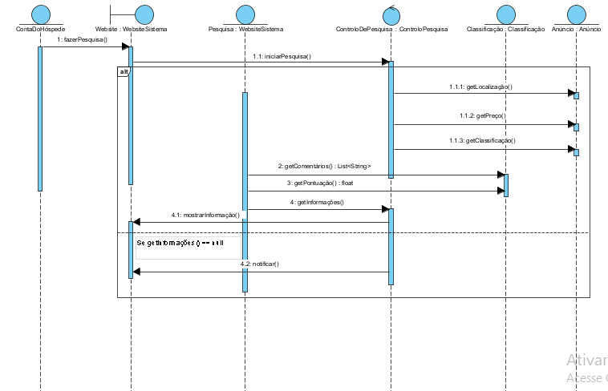

Figura 10: Diagrama de sequências busca pela acomodação

## Efetuar Reserva

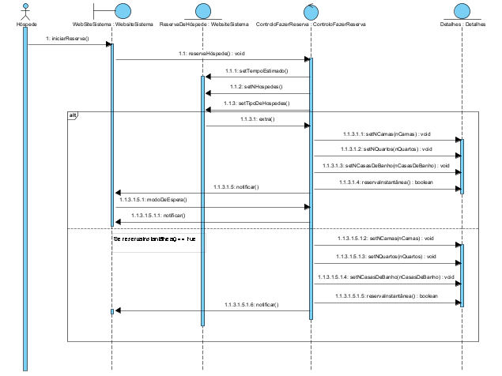

Figura 11: Diagrama de Sequências Efetuar Reserva

## Colocar Anúncio

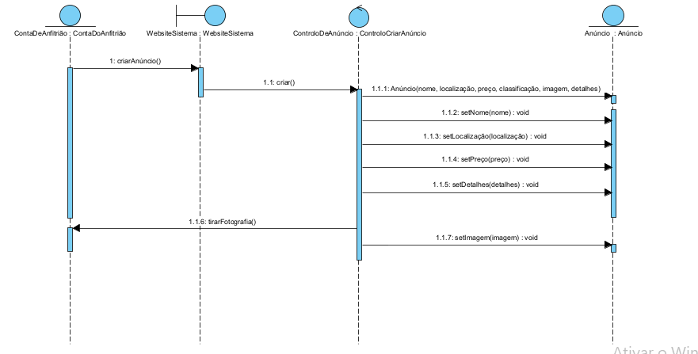

Figura 12: Diagrama de Sequências Colocar Anúncio

## Alterar Reserva

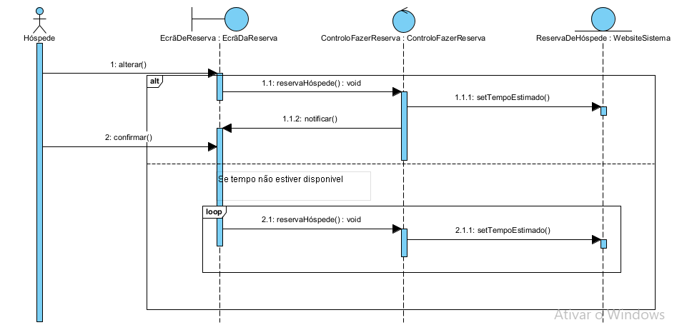

Figura 13: Diagrama de Sequências Alterar Reserva

## Cancelar Reserva

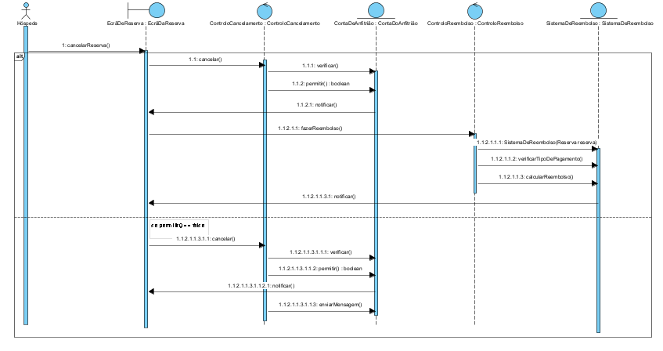

Figura 14: Diagrama de sequências Cancelar Reserva

## Pagamento

­­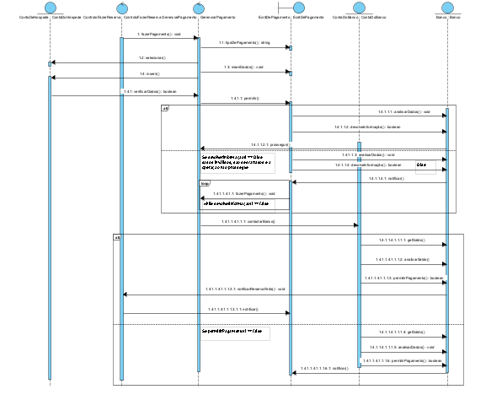

Figura 15: Diagramas de Sequências Pagamento

## Gerenciar Conta

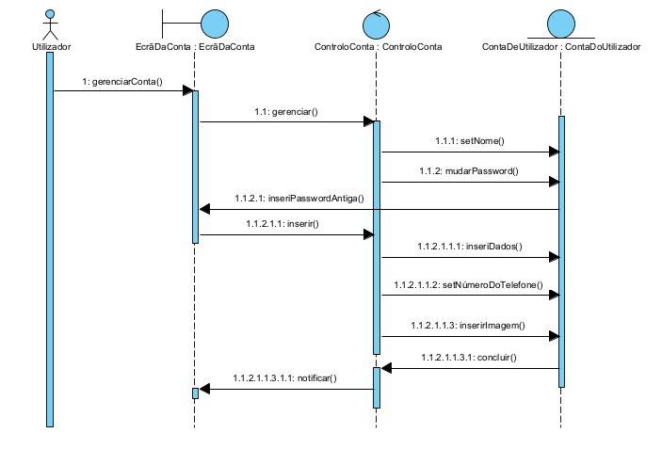

Figura 16: Diagrama de sequências Gerenciar Conta

# **Comunicação ao longo do projeto:**

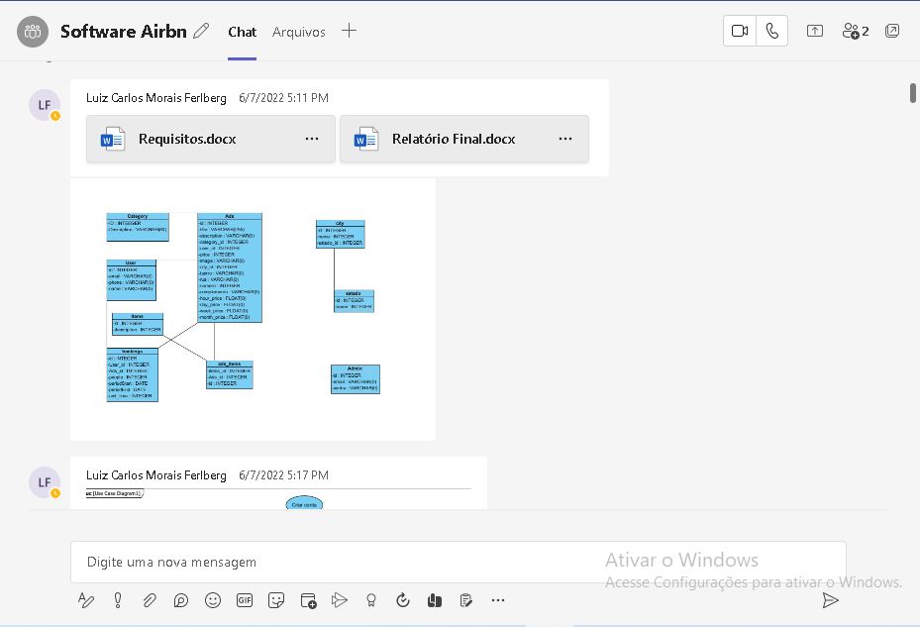

Figura 17: Comunicação pelo Teams

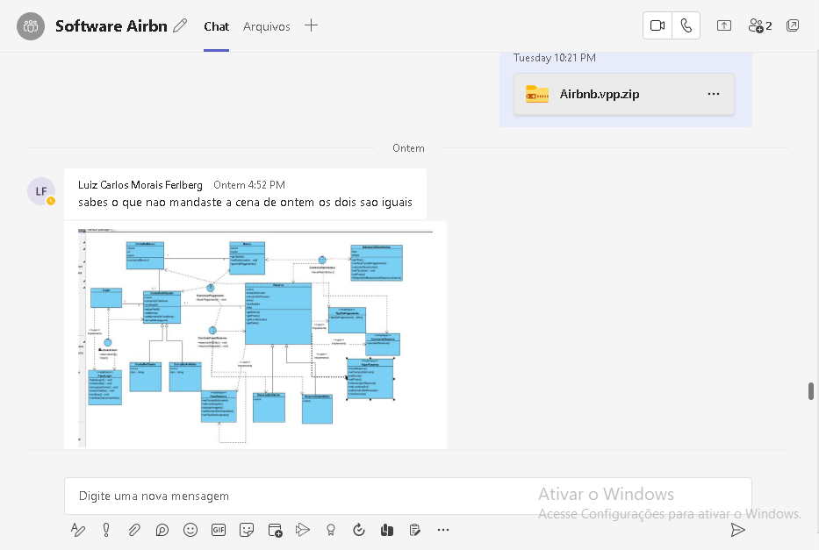

Figura 18: Comunicação pelo Teams

# **Controlo de Versões**

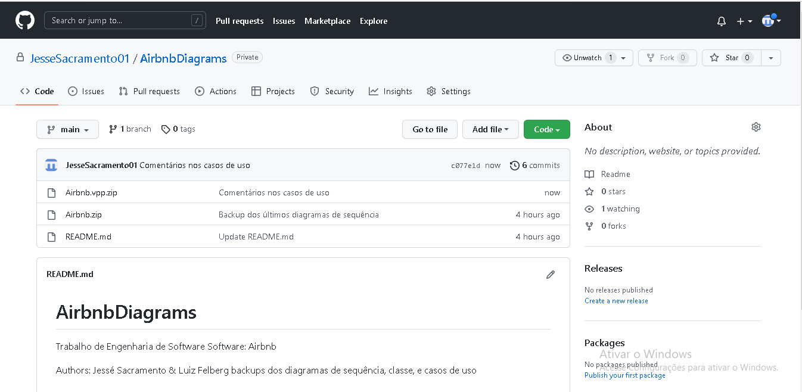

Figura 19: Controlo de Versões GitHub

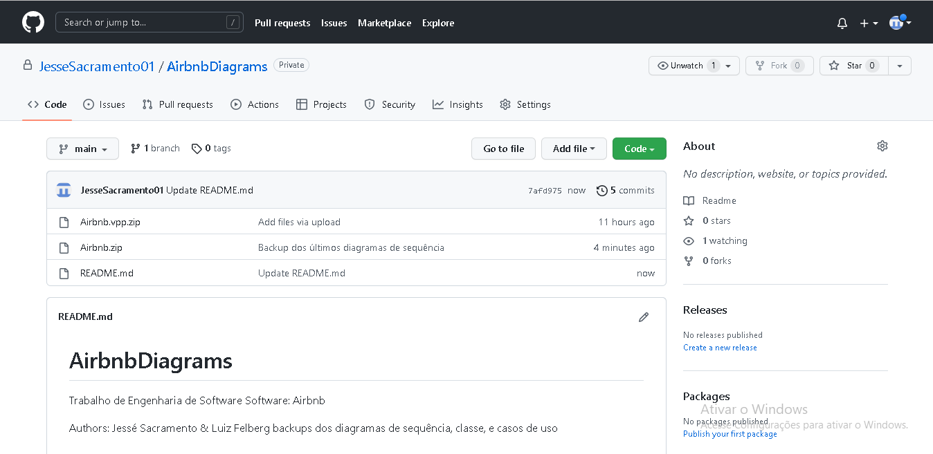

Figura 20: Controlo de Versões GitHub 2

# **Conclusões**

Na conclusão desse trabalho podemos perceber que foi muito árduo, pois exigia muito das nossas capacidades de interpretar um problema, e buscar aplicar uma solução, exigia fazer muitas pesquisas a fim de saber e entender o comportamento do software, e pudemos ver realmente como a criação de um software é uma tarefa árdua, desde a fase de análise, até a de implementação, os conhecimentos ganhos neste trabalho fazendo uma sinergia com as matérias lecionadas pela docente serão muito importantes para o futuro, portanto foi uma boa experiência, apesar de momentos de estresse, ao ver o prazo de entrega do trabalho.

# **Bibliografia**

|  |  |
| --- | --- |
| [1] | cohosting.es, “Cohosting Academy,” [Online]. Available: Páginas similares a Airbnb: 100 alternativas para tu alojamiento (cohosting.es). [Acesso em 04 2022]. |
| [2] | “Trivago,” 2022. [Online]. Available: USA Hotels | Find & compare great deals on trivago. |
| [3] | Booking.com, “Booking.com,” [Online]. Available: Booking.com | Official site | The best hotels, flights, car rentals & accommodations. |
| [4] | HousingAnywhere, “HousingAnywhere,” [Online]. Available: HousingAnywhere: Mid to Long-Term Rentals in 400+ cities. [Acesso em 04 2022]. |
| [5] | “Trello,” 5 fevereiro 2021. [Online]. Available: https://help.trello.com/article/708-what-is-trello. |
| [6] | “draw.io is becoming diagrams.net,” 2022. [Online]. Available: https://desk.draw.io/support/solutions/articles/16000067798-how-to-customize-shapes-. |
| [7] | [Online]. Available: https://marketplace.atlassian.com/apps/1220925/custom-charts-for-jira-reports?hosting=cloud&tab=overview&utm_source=bing&utm_medium=paid&utm_campaign=Custom_Charts_Search_Ads&utm_content=Custom_Charts_Search_Ads&hsa_acc=7212370&hsa_src=o&hsa_tgt=kwd-72705. |
| [8] | “Trello,” 2022. [Online]. Available: What is Trello? - Trello Help. |
| [9] | “Atlassian,” 2022. [Online]. Available: Sprints | Atlassian. |